毕业设计（论文）系统快速使用指南
校内网址： http://10.61.250.205/bysj/index.aspx （建议使用IE浏览器）

第一部分 毕设流程图展示
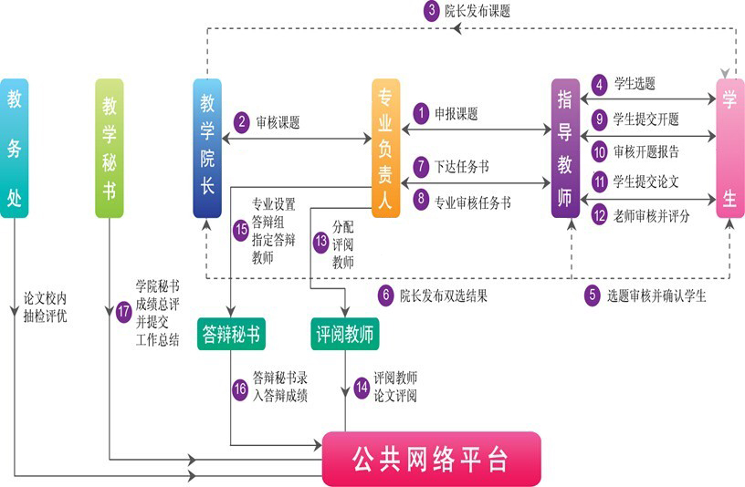

第二部分 系统中各角色操作功能说明

学生功能概述

1.账号管理（学生管理个人密码和个人信息）
修改密码、修改个人信息，即修改此登录账号的密码和维护个人的一些基本信息。

2.流程管理(学生的主要操作功能部分)
流程管理包括：学生可以自己申报课题；指导教师申报了课题后（盲选），学生在学生选题处选择志愿。由指导老师确认，专业负责人审核，教学秘书发布，老师下达任务书后，学生可以查看任务书，填写文献综述，填写开题报告。另外学生也可以申请校外毕业设计，由指导老师审核后，专业负责人和教学院长、教务处分别审核。
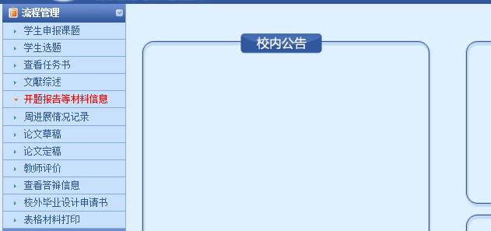

3.特殊情况处理（学生对答辩后论文修改后提交）
学生可以在此处进行开题报告修改申请、论文定稿修改申请，即学生答辩后根据答辩组意见修改论文然后再次提交论文终稿。

4.交流互动（学生在线给其他角色进行留言和查看指导教师提交的指导日志以及指导教师的联系方式）
收件箱，即学生查收本系统所有人发来的邮件信息；发件箱，即学生查看在本系统中发出的所有邮件信；指导日志，即学生查看指导教师提交的指导日志信息。

二. 第二部分 系统整体操作流程简述
毕设系统简易操作流程说明
备注说明：毕设系统支持三种选题方式：各个学院可以选择适合本学院的选题方式进行选题。
- 教师申报盲选课题
b、教师申报指定学生课题
c、学生申报课题

＊教师申报盲选课题流程：
一、选题阶段
- 教师申报盲选课题（选择课题适用的专业）
- 专业负责人审核教师申报的课题
- 教学院长发布老师申报的课题
- 学生选题（可以选择三个志愿）
- 指导老师选择确认选题学生
- 教学院长审核发布学生选题（通过或重选：如果选择重选表示教学秘书不同意选题，则该学生重新选择课题）

二、任务书阶段
1. 指导老师下发任务书（教师下达任务书后，学生即可在系统中查看教师下发的任务书）
2. 专业负责人审核任务书

三、文献综述（可选流程）
- 学生提交文献综述。
- 指导老师审核文献综述。

- 开题报告阶段
1. 学生提交开题报告等材料（开题报告、外文翻译，外文翻译是可选流程）
- 指导老师审核开题报告材料。

五、中期进展情况检查阶段（可选流程）
- 指导老师审核中期进展情况检查
- 教学院长审核中期进展情况检查

六、论文提交阶段
- 学生提交论文草稿（可选）
- 指导老师审核论文草稿（可选）
- 学生提交论文定稿
- 指导老师审核论文定稿，如果审核定稿通过则进行指导评分
（教师审核学生的论文草稿或者定稿都可以来回互动多次，直到教师审核通过。）

七、申请答辩阶段
1.学生提交答辩申请
2.指导教师审核学生答辩申请（审核通过，等待专业负责人审核）
3.专业负责人审核学生答辩申请（专业负责人审核通过，学生可以参加答辩）

八、评阅答辩阶段
- 专业负责人分配评阅教师（注：教学院长发布选题结果后即可分配评阅教师）
- 评阅教师进行论文评阅给出评阅分数
- 专业负责人添加答辩组并且选择相应的学生进入答辩组，最后设置答辩秘书信息
- 学生系统外答辩，答辩秘书录入学生答辩成绩
- 教学秘书发布总评成绩

＊教师申报指定学生课题流程：
- 选题阶段
- 教师申报指定学生课题（选择课题适用的专业）
2. 专业负责人审核教师申报的课题
3. 教学院长审核发布学生选题（通过或重选：如果选择重选表示教学秘书不同意选题，则该学生重新选择课题）

二、任务书阶段
1. 指导老师下发任务书：（教师下达任务书后，学生即可在系统中查看教师下发的任务书）
2. 专业负责人审核任务书

三、文献综述阶段（可选流程）
1. 学生填写文献综述
2.指导教师审核文献综述

四、开题报告阶段
- 学生提交开题报告等材料（开题报告、外文翻译，外文翻译是可选流程）
- 指导老师审核开题报告

五、中期进展情况检查阶段（可选流程）
1. 指导老师填写中期进展情况检查
2. 专业负责人审核中期进展情况检查

六、论文提交阶段
- 学生提交论文草稿（可选）
2. 指导老师审核论文草稿（可选）
3. 学生提交论文定稿
4. 指导老师审核论文定稿，如果审核定稿通过则进行指导评分
（教师审核学生的论文草稿或者定稿都可以来回互动多次，直到教师审核通过。）

七、申请答辩阶段
1.学生提交答辩申请
2.指导教师审核学生答辩申请（审核通过，等待专业负责人审核）
3.专业负责人审核学生答辩申请（专业负责人审核通过，学生可以参加答辩）

八、评阅答辩阶段
1. 专业负责人分配评阅教师（注：教学院长发布选题结果后即可分配评阅教师）
2. 评阅教师进行论文评阅给出评阅分数
3. 专业负责人添加答辩组以及选择相应的学生进入答辩组，并且设置答辩秘书信息
4. 学生系统外答辩，答辩秘书录入学生答辩成绩
5. 教学秘书发布总评成绩

＊学生申报课题流程：
一、选题阶段
1. 学生申报课题
2. 指导老师审核学生申报的课题
3. 专业负责人审核学生申报的课题
4. 教学院长审核发布学生课题（通过或重选：如果选择重选表示教学秘书不同意选题，则该学生重新选择课题）

二、任务书阶段
1. 指导老师下发任务书（教师下达任务书后，学生即可在系统中查看教师下发的任务书）
2. 专业负责人审核任务书

三、文献综述阶段（可选流程）
1. 学生填写文献综述
2. 指导教师审核文献综述

- 开题报告阶段
1. 学生提交开题报告等材料（开题报告、外文翻译，外文翻译是可选流程）
- 指导老师审核开题报告

五、中期进展情况检查阶段（可选流程）
1. 指导老师填写中期进展情况检查
2. 专业负责人审核中期进展情况检查

六、论文提交阶段
1. 学生提交论文草稿（可选）
2. 指导老师审核论文草稿（可选）
3. 学生提交论文定稿
4. 指导老师审核论文定稿，如果审核定稿通过则进行指导评分
（教师审核学生的论文草稿或者定稿都可以来回互动多次，直到教师审核通过。）

七、申请答辩阶段
1.学生提交答辩申请
2.指导教师审核学生答辩申请（审核通过，等待专业负责人审核）
3.专业负责人审核学生答辩申请（专业负责人审核通过，学生可以参加答辩）

八、评阅答辩阶段
1. 专业负责人分配评阅教师（注：教学院长发布选题结果后即可分配评阅教师）
2. 评阅教师进行论文评阅给出评阅分数
3. 专业负责人添加答辩组，选择相应的学生进入答辩组，并且设置答辩秘书信息
4. 学生系统外答辩，答辩秘书录入学生答辩成绩
5. 教学秘书发布总评成绩

＊特殊说明：
特殊情况处理：{括号里面是特殊情况处理的发起人或处理人}
1.学生提交答辩后论文修改---指导教师审核答辩后论文修改。
2.专业负责人和教学秘书角色也可以直接通过【教学秘书端或者专业负责人或教学院长端---特殊情况处理---为学生分配课题】来直接给没有课题的学生分配课题。
3.如果想要调整课题，则可以通过【系统管理员端或者专业负责人端---特殊情况处理---课题调整】功能进行修改。（可以修改课题，增加或删除老师等操作）
4.已审课题修改，则可以【指导教师已审课题修改—专业负责人审核教师修改课题】。--指导教师
5.学生总评成绩调整，则可以【教学秘书总评成绩调整申请—系统管理员总评成绩调整审核】。
6．指导教师提交任务书修改—专业负责人审批任务书修改。--指导教师

